

BACHARELADO EM
CIÊNCIA DA COMPUTAÇÃO

Alexandre Ferreira Pereira de Oliveira
Pedro Henrique da Silva Lopes
Lucas Nogueira Cunha Bastos

PROJETO INTEGRADOR ENTRE AS DISCIPLINAS:
Análise e Projeto de Sistemas, Ferramentas de Programação I e
Banco de Dados

IFSP-LIFE

Presidente Epitácio – SP
2024
SUMÁRIO

CAPÍTULO 1 - DESCRIÇÃO GERAL DO PRODUTO 3
1.1 Escopo do Produto 3
1.2 Funções do Produto 3
1.2.1 Funções Fundamentais 3
1.2.2 Funções Básicas 4
1.2.3 Funções de Saída 5
1.3 Regras do Negócio 5
1.4 Perspectiva do produto / Requisitos não funcionais 6
1.5 Restrições, Suposições e Dependências 6
CAPÍTULO 2 - REQUISITOS ESPECÍFICOS 6
2.1 Diagrama de Casos de Uso 6
2.2 Especificações de Casos de Uso e Diagramas de Atividades 7
CAPÍTULO 3 - PROJETO DE SOFTWARE 7
3.1 Arquitetura Lógica de Software 7
3.2 Diagrama de Classes 7
3.3 Diagramas de Sequência 7
3.4 Mapeamento OO-Relacional (Modelo Lógico de Dados) 7

- CAPÍTULO 1 - DESCRIÇÃO GERAL DO PRODUTO

  - Escopo do Produto
O sistema IFSP-LIFE será implementado em uma farmácia com o objetivo principal de automatizar e otimizar o processo de venda de produtos, além de garantir uma gestão eficaz do estoque, convênios e fornecedores, promovendo maior eficiência e segurança nas operações diárias. Durante o atendimento ao cliente, este seleciona os produtos disponíveis na farmácia, e o funcionário, utilizando o sistema, localiza os valores previamente cadastrados. Quando a venda é finalizada, o sistema calcula automaticamente o valor total, e o funcionário solicita ao cliente a forma de pagamento. Se o pagamento for realizado via cartão, o valor é registrado no sistema. Caso seja em dinheiro, o sistema calcula o troco que deverá ser devolvido ao cliente.
O IFSP-LIFE também permitirá a gestão do estoque, controlando a validade dos produtos, emitindo alertas de vencimento e notificando sobre a necessidade de reposição. Essa funcionalidade inclui a possibilidade de reordenar itens automaticamente quando os níveis de estoque atingirem um ponto crítico, assegurando que a farmácia esteja sempre bem abastecida. O sistema ainda contará com recursos para gerenciar convênios e fornecedores, onde o Administrador poderá cadastrar e atualizar informações, como dados de contato e condições de pagamento. O sistema permitirá a aplicação de descontos especiais para convênios específicos, incentivando a fidelização de clientes conveniados.
Além disso, o sistema gerará relatórios gerenciais, permitindo ao Administrador analisar o desempenho da farmácia em aspectos como vendas, movimentação de estoque, convênios e fornecedores. Com essas informações em mãos, o administrador terá uma base sólida para tomar decisões estratégicas e implementar melhorias que possam otimizar o desempenho da farmácia e garantir a satisfação dos clientes.
Por fim, o sistema tem dois níveis de acesso, o Administrador e o Funcionário. O nível de acesso Funcionário tem permissão para atender aos clientes e realizar pedidos no estabelecimento, enquanto o nível de acesso Administrador proporcionará controle total do sistema, incluindo a manutenção de dados, gestão de convênios, fornecedores e estoque, bem como a compra de novos itens. Em resumo, o IFSP-LIFE é um software completo que visa melhorar a eficiência e a gestão nas redes farmacêuticas.

  - Funções do Produto
    - Funções Fundamentais
RF_FF01 - Efetuar Compra. Permite ao administrador registrar um novo pedido para um fornecedor, gerando informações sobre os produtos comprados e atualizando o estoque. São necessários os seguintes itens de informação: Identificação da Compra, Identificação do Fornecedor, Valor da Compra, Forma de Pagamento (à vista e a prazo), Quantidade de Parcelas (se for o caso), Vencimento das Parcelas (se for o caso), Data de Compra, Identificação do(s) Produto(s), Quantidade adquirida do(s) Produto(s), e Preço.
RF_FF02 - Efetuar Pagamento Compra. Focado no registro do pagamento de uma compra, assegurando que todas as informações relevantes sejam capturadas. São necessários os seguintes itens de informação: Identificação da Compra, Identificação do Caixa, Parcela da Compra, Data de Vencimento da Parcela, Valor da Compra (Parcela), e Status da Compra.

RF_FF03 – Efetuar Venda. Permite ao funcionário registrar uma nova venda, gerando informações sobre o pagamento dos produtos vendidos e atualizando o estoque. São necessários os seguintes itens de informação: Identificação da Venda, Identificação do Convênio, Identificação do Caixa, Data da Venda, Forma de Pagamento, e Valor da Venda. Para cada item vendido, o sistema deve registrar: Identificação da Venda, Identificação do(s) Produto(s), Quantidade do(s) Produto(s), e Preço.

RF_FF04 – Abrir Caixa. Habilita o funcionário a abrir o caixa, registrando todas as informações necessárias para essa operação. São necessários os seguintes itens de informação: Identificação do Caixa, Data de Abertura, Horário de Abertura, Status e Valor de Abertura

RF_FF05 – Fechar Caixa. Permite ao funcionário fechar o caixa, registrando todas as informações necessárias para essa operação. São necessários os seguintes itens de informação: Identificação do Caixa, Data de Fechamento, Horário de Fechamento, Status, Total de Entrada, Total de Saídas e Valor de Fechamento.

RF_FF06 – Efetuar Sangria. Permite ao administrador do caixa retirar dinheiro, registrando todos os detalhes da transação. São necessários os seguintes itens de informação: Identificação da Movimentação, Motivo da Movimentação, Tipo da Movimentação, Valor da Movimentação e Identificação do Caixa.

RF_FF07 – Efetuar Suplementação. Permite ao administrador do caixa adicionar dinheiro, registrando todos os detalhes da transação. São necessários os seguintes itens de informação: Identificação da Movimentação, Motivo da Movimentação, Tipo da Movimentação, Valor da Movimentação e Identificação do Caixa.
    - Funções Básicas
Refere-se às operações CRUD (inserção, consulta, edição e exclusão) necessárias para a manutenção de dados. São elas:
RF_FB01 – Manter Produtos. Itens de informação: Identificação do Produto, Categoria, Data de Fabricação, Data de Validade, Descrição, Dosagem, Lote, Nome, Quantidade, e Valor Unitário.

RF_FB02 – Manter Fornecedores. Itens de informação: Identificação do Fornecedor, CEP, Cidade, CNPJ, Email, Endereço, Nome, Responsável, Telefone e UF.

RF_FB03 – Manter Funcionários. Itens de informação: Identificação do Funcionário, CEP, Cidade, CPF, Endereço, Login, Nível de Acesso, Nome, Salário, Senha, Telefone e UF.

RF_FB04 – Manter Convênios. Itens de informação: Identificação do Convênio, CNPJ, Desconto (%), Email, Endereço, Nome e Telefone.

    - Funções de Saída
RF_FS01 – Gerar Relatório dos Produtos. Itens de informação: Identificação do Produto, Categoria, Data de Fabricação, Data de Validade, Descrição, Dosagem, Lote, Nome, Quantidade e Valor Unitário.

RF_FS02 – Gerar Relatório de Vendas. Itens de informação: Identificação da Venda, Identificação do Convênio, Identificação do Caixa, Data da Venda, Forma de Pagamento e Valor da Venda, Identificação do(s) Produto(s), Quantidade do(s) Produto(s) e Preço.

RF_FS03 – Gerar Relatório de Compras. Itens de informação: Identificação da Compra, Identificação do Fornecedor, Valor da Compra, Forma de Pagamento e Data de Compra, Identificação do(s) Produto(s), Quantidade dos Produto(s) e Preço.

  - Regras do Negócio
RDN_01 – Aplicar Desconto para Produtos Próximos ao Vencimento. Produtos com menos de 10 dias para vencer terão um desconto automático de 15% no momento da venda

RDN_02 – Gerenciar Promoções Temporárias.
Quando o estoque de um produto atingir o nível crítico, uma notificação será enviada ao Administrador com 72 horas de antecedência.

RDN_03 – Notificação de Reposição Antecipada.
Quando o estoque de um produto atingir o nível crítico, uma notificação será enviada ao Administrador com 72 horas de antecedência.

RDN_04 – Alerta de Vencimento.
Alertas automáticos serão enviados para o Administrador e Funcionários quando produtos estiverem a 15 dias ou menos da data de vencimento.
  - Perspectiva do produto / Requisitos não funcionais
<Devem ser descritos os requisitos de interfaces externas, os requisitos não funcionais. Assim, nessa seção o produto é colocado em perspectiva com outros produtos relacionados. Pode incluir: Interfaces do Sistema; Interfaces do Usuário; Interfaces de Hardware; Interfaces de Software; Interfaces de Comunicação; Limites de Memória; Operações; Requisitos para adaptação de situação, entre outros>.
  - Restrições, Suposições e Dependências
<Deve fornecer uma descrição geral de qualquer outro item que limitará as opções do desenvolvedor e uma lista de fatores que afetam os requisitos expressos na ERS. >
- CAPÍTULO 2 - REQUISITOS ESPECÍFICOS
  - 2.1 Diagrama de Casos de Uso
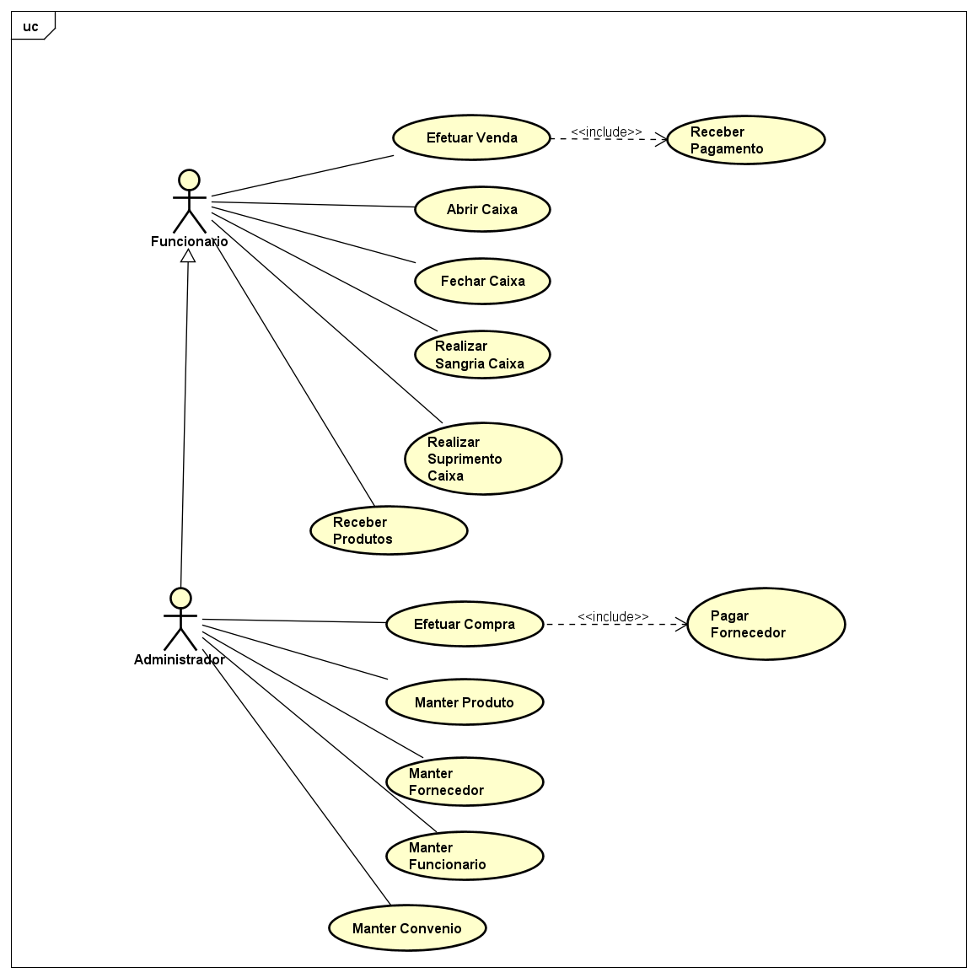
  - 2.2 Especificações de Casos de Uso e Diagramas de Atividades

    - 2.2.1 Especificação do Caso de Uso: Efetuar Compra

Referência Cruzada: RF_FF01

Ator Principal: Administrador

Pré Condições: O Caixa deve estar aberto.

Garantia de Sucesso (Pós Condições): O Pedido foi gerado e a compra registrada.

Fluxo Básico:
1. O administrador seleciona o fornecedor.
2. O sistema pesquisa o fornecedor.
3. O administrador seleciona os produtos.
4. O sistema calcula o total da compra.
5. O administrador escolhe o método de pagamento.
6. O sistema finaliza a compra e gera o pedido.

Fluxo Alternativos:
1. O fornecedor não está cadastrado.
1.1. O sistema emite mensagem "Fornecedor não cadastrado" e questiona se o administrador deseja pesquisar outro ou cadastrá-lo.
1.2. Retornar ao passo 3 após o cadastro.
4. O administrador opta por cancelar a operação.

    - 2.2.1 Especificação do Caso de Uso: Efetuar Pagamento Compra

Referência Cruzada: RF_FF02

Ator Principal: Administrador

Pré Condições: Fornecedor e faturas cadastrados no sistema.

Garantia de Sucesso (Pós Condições): Registro de pagamento atualizado e comprovante emitido.

Fluxo Básico:
1. O Administrador informa dados do fornecedor que deseja pagar.
2. O sistema seleciona o fornecedor de acordo com as informações dada na etapa 1.
3. O sistema verifica se há faturas pendentes.
4. O administrador seleciona as faturas pendentes.
5. O sistema calcula o valor total a ser pago pelas faturas selecionadas.
6. O administrador confirma o pagamento.
6. O Banco Central processa o pagamento e emite um comprovante.
7. O sistema atualiza o registro de pagamento.

Fluxo Alternativos:
3. Não há faturas pendentes.

    - 2.2.1 Especificação do Caso de Uso: Efetuar Venda

Referência Cruzada: RF_FF03

Ator Principal: Administrador / Funcionário

Pré Condições: O Caixa deve estar aberto
Garantia de Sucesso (Pós Condições): O Produto foi entregue e a venda foi registrada.

Fluxo Básico:
1. O administrador/funcionário seleciona os produtos.
2. O sistema verifica a disponibilidade dos produtos em estoque.
3. O sistema calcula o total da venda.
4. O administrador/funcionário escolhe o método de pagamento.
5. O sistema processa o pagamento e emite a nota fiscal.
6. O administrador/funcionário entrega o produto ao cliente.

Fluxo Alternativos:
2. O produto não está disponível em estoque.
2a. O sistema notifica a falta de produtos e o administrador/funcionário decide se deseja continuar ou cancelar a operação.
2b. O sistema cancela a operação.
4. O cliente escolhe pagamento em dinheiro e há necessidade de troco.
5a. O sistema calcula o troco e o devolve ao cliente.

    - 2.2.1 Especificação do Caso de Uso: Abrir Caixa

Referência Cruzada: RF_FF04

Ator Principal: Administrador / Funcionário

Pré Condições: O Caixa deve estar fechado

Garantia de Sucesso (Pós Condições): O Caixa será aberto

Fluxo Básico:
1. O Administrador/Funcionário solicita a abertura do caixa.
2. O sistema realiza a abertura do caixa.

Fluxo Alternativos:
Não Possuí.

    - 2.2.1 Especificação do Caso de Uso: Efetuar Sangria

Referência Cruzada: RF_FF06

Ator Principal: Administrador / Funcionário

Pré Condições: O Caixa deve estar aberto.

Garantia de Sucesso (Pós Condições): O saldo do caixa é atualizado e gerado um histórico do caixa

Fluxo Básico:
1. O administrador/funcionário informa o valor da sangria.
2. O sistema atualiza o saldo do caixa com a sangria.
3. O sistema emite um comprovante da operação de sangria.

Fluxo Alternativos:
Não Possuí
    - 2.2.1 Especificação do Caso de Uso: Efetuar Suplementação

Referência Cruzada: RF_007

Ator Principal: Administrador / Funcionário

Pré Condições: O Caixa deve estar aberto.

Garantia de Sucesso (Pós Condições): O saldo do caixa é atualizado e gerado um histórico do caixa

Fluxo Básico:
1. O administrador/funcionário informa o valor do Suplementação.
2. O sistema atualiza o saldo do caixa com o valor informado de Suplementação.
3. O sistema emite um comprovante da operação de Suplementação.

Fluxo Alternativos:
Não Possui

    - 2.2.1 Especificação do Caso de Uso: Manter Funcionário

Referência Cruzada: RF_FB03

Ator Principal: Administrador

Pré Condições: Administrador estar autenticado no sistema

Garantia de Sucesso (Pós Condições): O Funcionário é cadastrado no sistema

Fluxo Básico:
1. O Administrador necessita fazer a manutenção (inclusão, alteração, exclusão ou consulta) de um funcionário.
2. De acordo com o tipo de operação de manutenção desejado pelo Administrador, um dos subfluxos é executado:
2a. Se o Administrador deseja incluir um novo funcionário, o subfluxo “Incluir Funcionário” é executado.
2b. Se o Administrador deseja alterar informações de um funcionário já cadastrado, o subfluxo “Alterar Funcionário” é executado.
2c. Se o Administrador deseja excluir um funcionário já cadastrado, o subfluxo “Remover Funcionário” é executado.
2d. Se o Administrador deseja consultar informações sobre um ou mais funcionários cadastrados, o subfluxo “Consultar Funcionário” é executado.

*Sub-fluxo Incluir Funcionário*
1. O sistema solicita ao Administrador o preenchimento dos seguintes atributos:
∟ Nome * (obrigatório)
∟ Cargo * (obrigatório)
∟ E-mail * (obrigatório, deve ser um formato válido)
∟ Telefone *(obrigatório, deve ser um número válido)
∟ CPF * (obrigatório, deve ser único e seguir o formato válido)
∟ Endereço * (logradouro, número, bairro, cidade, estado) (obrigatório)
2. O Administrador confirma a inclusão.
3. O sistema valida os dados preenchidos:
∟ Se algum atributo obrigatório não tiver sido preenchido ou estiver inválido, o sistema exibe uma mensagem de erro informando quais campos precisam ser corrigidos.
4. O sistema realiza a inclusão dos dados informados pelo Administrador no passo 1.
5. O sistema exibe uma mensagem informando que a inclusão do funcionário foi efetivada com sucesso.

Sub-fluxo Alterar Funcionário
1. O Administrador solicita a alteração dos dados de um funcionário existente.
2. O Administrador seleciona o funcionário a ser alterado.
3. O sistema exibe os dados atuais do funcionário e solicita que o Administrador altere os campos desejados
4. O Administrador altera os dados desejados e confirma a alteração.
5. O sistema valida os dados preenchidos:
∟ Se algum atributo obrigatório não tiver sido preenchido ou estiver inválido, o sistema exibe uma mensagem de erro informando quais campos precisam ser corrigidos.
6. O sistema realiza a alteração dos dados informados no passo 4.
7. O sistema exibe uma mensagem de confirmação informando que a alteração do funcionário foi efetivada com sucesso.
Sub-fluxo Remover Funcionário
1. O Administrador solicita remover um ou mais funcionários.
2. O Administrador seleciona quais funcionários que deseja remover.
3. O sistema solicita a confirmação para remoção.
4. O Administrador confirma a remoção.
5. O sistema exclui os funcionários confirmados.
6. O sistema exibe uma mensagem informando que a remoção dos funcionários foi efetivada com sucesso.

Sub-fluxo Consultar Funcionário
1. O Administrador solicita a consulta de funcionários.
2. O sistema exibe filtros opcionais para refinar a consulta:
∟ Nome (opcional)
∟ CPF (opcional)
3. O Administrador preenche os filtros e solicita a consulta.
4. O sistema exibe as seguintes informações dos funcionários que atendem aos critérios da consulta:
∟ Nome,
∟ Cargo,
∟ E-mail,
∟ Telefone,
∟ CPF
∟ Endereço.
5. Se nenhum funcionário for encontrado, o sistema exibe uma mensagem informando que não há registros correspondentes à consulta.

- CAPÍTULO 3 – PROJETO DE SOFTWARE
  - 3.1 Arquitetura Lógica de Software
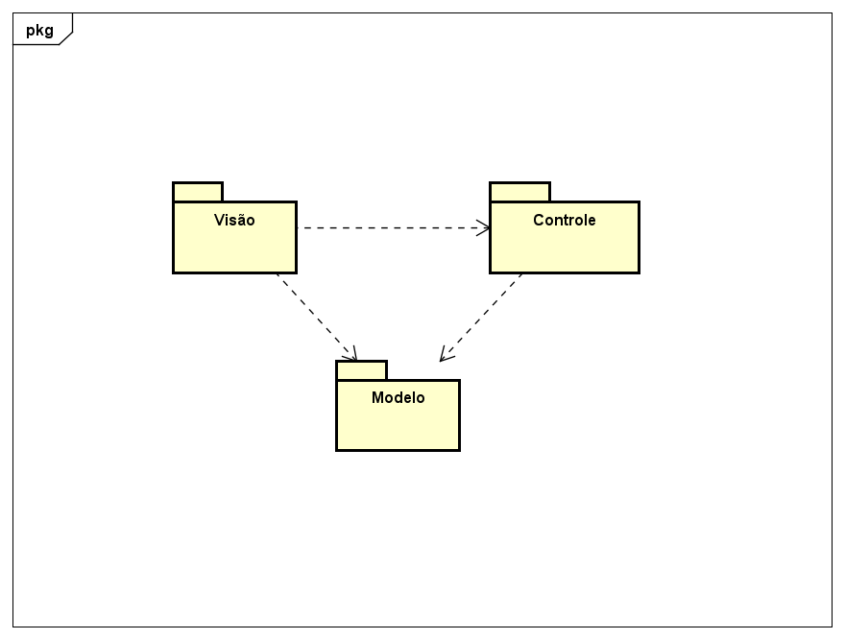
    - 3.1.1 Visão
Lorem ipsum dolor sit amet. In magni nihil qui esse incidunt ea doloribus quasi et mollitia cumque et autem error. Ut necessitatibus modi et aliquam labore At sapiente similique ad autem enim qui voluptas numquam non architecto dicta.
    - 3.1.2 Controle
Lorem ipsum dolor sit amet. In magni nihil qui esse incidunt ea doloribus quasi et mollitia cumque et autem error. Ut necessitatibus modi et aliquam labore At sapiente similique ad autem enim qui voluptas numquam non architecto dicta.
    - 3.1.3 Modelo
Lorem ipsum dolor sit amet. In magni nihil qui esse incidunt ea doloribus quasi et mollitia cumque et autem error. Ut necessitatibus modi et aliquam labore At sapiente similique ad autem enim qui voluptas numquam non architecto dicta.

  - 3.2 Diagrama de Classes
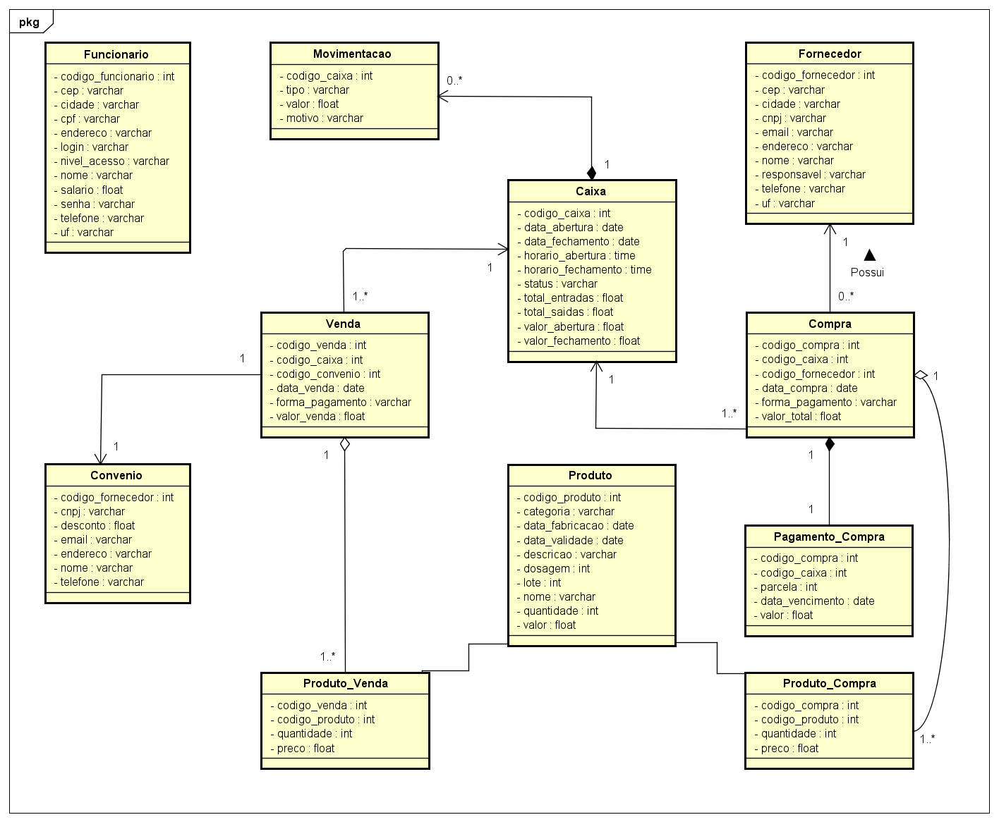
  - 3.3 Diagramas de Sequência
< ao menos um diagrama de sequência para cada caso de uso; quanto às operações CRUD, fazer o diagrama de sequência somente para operação CRUD escolhida no capítulo 3.>
  - 3.4 Mapeamento OO-Relacional (Modelo Lógico de Dados)
